LVM Quick Start

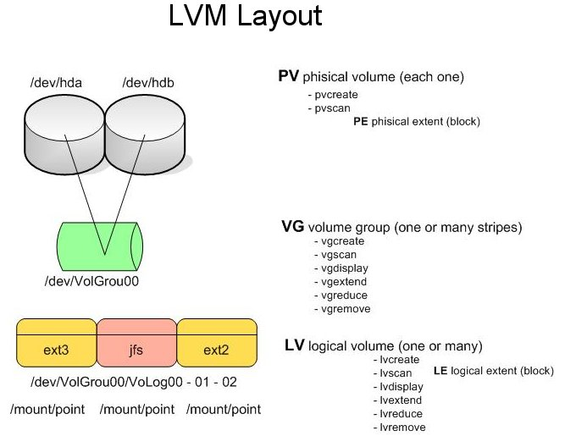

+-------Volume Group----------------------+
| +----------------------------------+ |
| PV | PE PE PE PE PE PE PE PE | |
| +----------------------------------+ |
| |
| +-----------------------------------+ |
| LV | LE LE LE LE LE LE LE LE | |
| +----------------------------------.+ |
+----------------------------------------------- +

